2023年度

共青团巴中市巴州区委

部门决算

目录

公开时间：2023年11月11日

第一部分 单位概况

一、主要职责

二、机构设置

第二部分 2023年度单位决算情况说明

一、收入支出决算总体情况说明

二、收入决算情况说明

三、支出决算情况说明

四、财政拨款收入支出决算总体情况说明

五、一般公共预算财政拨款支出决算情况说明

六、一般公共预算财政拨款基本支出决算情况说明

七、财政拨款“三公”经费支出决算情况说明

八、政府性基金预算支出决算情况说明

九、国有资本经营预算支出决算情况说明

十、其他重要事项的情况说明

第三部分 名词解释

第四部分 附件

第五部分 附表

一、收入支出决算总表

二、收入决算表

三、支出决算表

四、财政拨款收入支出决算总表

五、财政拨款支出决算明细表

六、一般公共预算财政拨款支出决算表

七、一般公共预算财政拨款支出决算明细表

八、一般公共预算财政拨款基本支出决算明细表

九、一般公共预算财政拨款项目支出决算表

十、政府性基金预算财政拨款收入支出决算表

十一、国有资本经营预算财政拨款收入支出决算表

十二、国有资本经营预算财政拨款支出决算表

十三、财政拨款“三公”经费支出决算表

(注：请单位根据实际注明页码)

# 第一部分 单位概况

## **一、主要职责**

**（一）基本情况。**

**主要职能：**

1.贯彻执行《中国共产党章程》《中国共产主义青年团章程》和中央、省委、市委、区委要求，领导全区共青团工作，保持和增强共青团的政治性、先进性、群众性；在区青联中发挥核心作用，受党的委托领导本区少先队工作。

2.教育和引导本区团员青年高举中国特色社会主义伟大旗帜，以习近平新时代中国特色社会主义思想为指引，贯彻党的路线、方针、政策，培育和践行社会主义核心价值观，造就有理想、有道德、有文化、有纪律的中国特色社会主义事业的合格建设者和接班人，不断巩固和扩大党执政的青年群众基础，努力为党输送新鲜血液，为国家培养青年建设人才。

3.高举爱国主义旗帜，维护和发展各界青年的团结友爱，推动本区青少年对外交流和合作。

4.坚持党建带团建，把党的要求贯彻落实到团的建设之中，提高团的建设科学化水平，巩固团建工作基础，扩大团的组织覆盖，加强对相关社会组织的联系、服务和引导，完善纵横交织的青年组织体系，充分发挥党联系青年的桥梁和纽带作用。协助各乡镇、区行政事业单位、“两新”组织党组织管理团委领导班子。

5.适应本区经济、政治、文化、社会、生态建设的需要，组织开展形式多样、适合青年特点的活动和工作，充分发挥青年的生力军和突击队作用。

6.关心青少年的工作、学习和生活，围绕青少年所急、党政所需、共青团所能，切实服务青少年；积极保护青少年合法权益，有效预防青少年违法犯罪；承担全区实施希望工程的工作。

7.加强网上共青团建设，综合运用互联网新技术实现对青少年的有效服务、联系和凝聚，加强对青少年的网上宣传教育，开展网络文明志愿行动，弘扬网上主旋律。

8.调查研究本区青少年生存发展和青少年工作状况，向党和政府反映青年的意见和要求，协助政府管理青少年事务，积极参与社会主义协商民主建设。

9.加强全区团干部队伍建设，推动选好配强各级团的领导班子；落实从严治团，强化团员和团干部教育管理，严格团干部考核监督；协助区委选拔、培养青年干部，培养优秀团员入党，培养优秀青年竞争上岗。

10.承办区委、区政府和上级团委交办的其他事项。

**（二）当年取得的主要事业成效。**

1.团员和青年主题教育扎实推进。深入开展面向全区团员和青年主题教育，利用“青年讲师团”“青马工程”等载体，组织集中学习、主题宣讲60余场次，开办“我为青年工作建言献策”主题研讨班，累计收到有效意见建议37条，基层团组织主题教育实现全覆盖。

2.青少年思想政治引领持续加强。结合学习贯彻党的二十大精神、团十九大精神及省市区系列会议精神，开展“学习二十大、青春心向党”等各类主题团队课活动50余场次，组织“网上祭英烈”“我与祖国共奋进”等网络主题活动5场次，积极动员广大青少年加入“青年大学习”“红领巾爱学习”学习热潮。举办巴州区“五四”青年人才暨优秀年轻干部座谈会，拍摄五四宣传片《青春·有为》，开展“幸福巴州青少年说”主题征文活动，团员和青年干事创业氛围更加浓厚。今年以来，推荐1名少先队大队辅导员为共青团第十九次全国代表大会代表，获国家、省、市级表扬37个集体、90人。

3.服务中心大局有力有效。大力实施乡村振兴青春建功行动，开展“青耘中国”直播助农活动2场次，扎实推进挂包驻帮工作，组织青年志愿者助力春耕生产。培育全国、省、市三级青年文明号6家，打造青年创业示范点2个，挖掘选树返乡创业青年优秀代表1人，开展青年创业学习、专业技能培训3场次。新增注册青年志愿者3641人，组织开展创建全国文明城市、关爱留守儿童、爱老敬老等志愿服务活动25场次，组织青年志愿者服务四川省第十九届戏剧小品（小戏）比赛、巴人文化艺术节等重大活动、赛会等15次。做好做实西部计划项目考核管理招募工作，巴州区西部计划项目办在2022—2023年度考核中，全省排名第72位，全市排名第1位，2023年新招募西部计划志愿者20名。

4.服务青年成长成才倾心倾力。持续推动落实《四川省中长期青年发展规划（2017—2025年）》，召开巴州区青年工作联席会议第五次全体会议暨工作推进会，启动青年发展型县域建设工作。对接中国人民大学、复旦大学等近10所高校来巴开展“三下乡”社会实践，深化大学生“返家乡”“逐梦计划”社会实践活动，寒暑假期间，累计招募200余名返乡大学生参与基层实习实践。深入开展“青年诉求大起底”，化解青少年诉求30余个。整合资源，新建北龛社区、狮子寨村2个“童伴之家”，用好用活“童伴之家”“青蒲小屋”、青少年宫等阵地，开展“欢度六一”“暑假公益课堂”等系列活动，服务青少年6700余人次。开展“幻方助学”“我要上大学”“筑梦困境”学生一帮一等助学项目，资助困难青少年114名，金额16.6万元。

5.推动改革攻坚全力突破。高质量推进共青团基层组织改革各项重点任务，打造改革示范项目、点位3个，顺利通过全省县域共青团基层组织改革工作评估。联合区委组织部下发《关于加强规范共青团推优入党工作的通知》，全区28 周岁以下青年入党经过团组织推荐的比例达到100%。全面推进“学校少先队工作考核评价”试点工作，将少先队工作在中小学党建考核中作为单列内容实施考核评价，占比20%。

6.对接中国人民大学支教队来巴开展暑期“三下乡”社会实践，进一步深化校地合作。2023年7月7日至18日，中国人民大学14名支教大学生到巴州区大和小学开展暑期“三下乡”支教活动，相继被人民网、《巴中日报》报道。同时，团区委与人大团委签订为期三年的《支教结对协议》，搭建校地合作新平台。

7.创新开展七夕青年交友活动助力文旅经济发展。利用传统七夕节点，举办“青春有约·‘才’聚七夕”团团缘缘交友联谊活动，邀请网红达人、自媒体和青年嘉宾，深度体验、广泛宣传，为“云上青山”景区“打call”，进一步拉动文旅消费，助力经济发展，实现服务青年和服务大局双突破。

8.用活东西部协作帮扶，结对资助巴州困难学子。积极对接共青团义乌市委，联合发起“为爱翻山·童享阳光”困难学子结对助学的公益项目，为102名巴州区家庭困难青少年学子找到一对一长期结对资助人，预估资助金额达80万元。

## **二、机构设置**

**机构情况：**共青团巴中市巴州委内设：办公室、组宣部、学少部；下设独立预算二级事业单位巴中市巴州区青少年宫。

**人员情况：**团区委下属事业单位1个。2023年有职工总数5人，其中：参照公务员法管理人员3人，编外辅助性人员2人，离退休人员0人。

第二部分2023年度单位决算情况说明

1. 收入支出决算总体情况说明

2023年度收、支总计均为**148.97**万元。与2022年度相比，收、支总计各增加2.37万元，增长1.62%。主要变动原因是西部计划志愿者增加。

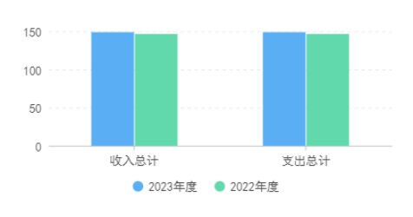

2023年度收入总计148.97万元，支出总计148.97万元。

2022年收入总计146.6万元，支出总计146.6万元。

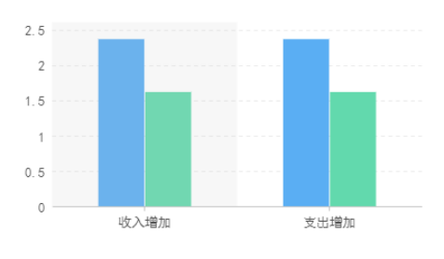

收入增加2.37万元，增长1.62%。

支出增加2.37万元，增长1.62%。

主要变动原因是职工数较上年增加，西部计划志愿者增加。

（图1：收、支决算总计变动情况图）（柱状图）

1. 收入决算情况说明

2023年度本年收入合计**148.97**万元，其中：一般公共预算财政拨款收入**148.97**万元，占**100%**；政府性基金预算财政拨款收入**0**万元，占**0**%；国有资本经营预算财政拨款收入**0**万元，占**0**%；上级补助收入**0**万元，占0%；事业收入**0**万元，占**0**%；经营收入**0**万元，占**0**%；附属单位上缴收入**0**万元，占**0**%；其他收入**0**万元，占**0**%

**（注：数据来源于财决01表，仅罗列本单位涉及的收入。）**

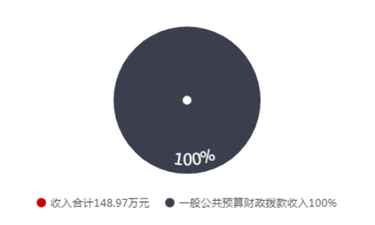

（图2：收入决算结构图）（饼状图）

1. 支出决算情况说明

2023年度本年支出合计**148.97**万元，其中：基本支出**130.47**万元，占**87.58**%；项目支出**18.5**万元，占**12.42**%；上缴上级支出**0**万元，占**0**%；经营支出**0**万元，占**0**%；对附属单位补助支出**0**万元，占**0**%。

**（注：数据来源于财决04表，仅罗列本单位涉及的支出。）**

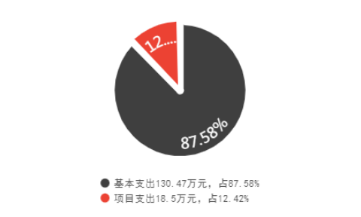

（图3：支出决算结构图）（饼状图）

四、财政拨款收入支出决算总体情况说明

2023年度财政拨款收、支总计均为**148.97**万元。与2022年度相比，财政拨款收、支总计各增加2.37万元，增长1.62%。主要变动原因是西部计划志愿者增加。

**（注：数据来源于财决01-1表）**



2023年度收入总计148.97万元，支出总计148.97万元。

2022年收入总计146.6万元，支出总计146.6万元。



收入增加2.37万元，增长1.62%。

支出增加2.37万元，增长1.62%。

主要变动原因是职工数较上年增加，西部计划志愿者增加。

（图4：财政拨款收、支决算总计变动情况）（柱状图）

五、**一**般公共预算财政拨款支出决算情况说明

**（一）一般公共预算财政拨款支出决算总体情况**

2023年度一般公共预算财政拨款支出**148.97**万元，占本年支出合计的**100**%。与2022年度相比，一般公共预算财政拨款支出增加2.37万元，增长1.62%。主要变动原因是西部计划志愿者增加。

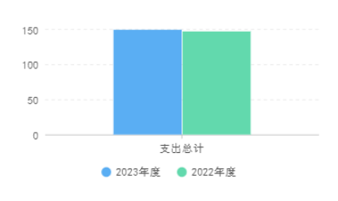

2023年支出148.97万元。支出增加2.37万元，增长1.62%。

2022年支出146.6万元。

（图5：一般公共预算财政拨款支出决算变动情况）

**（二）一般公共预算财政拨款支出决算结构情况**

2023年度一般公共预算财政拨款支出**148.97**万元，主要用于以下方面:**一般公共服务支出**141.94万元，占95.28%；**社会保障和就业支出**3.06万元，占2.05%；**卫生健康支出**1.47万元，占0.97%；**住房保障支出**2.50万元，占1.68%。

**（注：数据来源于财决01-1表，仅罗列本单位涉及的全部功能分类科目，至类级。）**

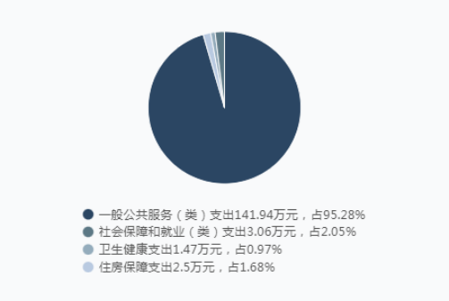

（图6：一般公共预算财政拨款支出决算结构）（饼状图）

**（三）一般公共预算财政拨款支出决算具体情况**

**2023年度一般公共预算支出决算数为148.97**，**完成预算100%。其中：**

**1.一般公共服务（类）群众团体事务（款）行政运行（项）: 支出决算为141.94万元，完成预算100%，决算数等于预算数。**

**2.社会保障和就业（类）行政事业单位离退休（款）机关事业单位基本养老保险缴费支出（项）: 支出决算为3.06万元，完成预算100%，决算数等于预算数。**

**3.卫生健康（类）行政事业单位医疗（款）行政单位医疗（项）:支出决算为1.47万元，完成预算100%，决算数等于预算数。**

**4.住房保障支出（类）住房改革支出（款）住房公积金（项）:支出决算为2.50万元，完成预算100%，决算数等于预算数。**

**（注：数据来源于财决01-1表和财决08表，仅罗列本单位涉及的全部功能分类科目，至项级。上述“预算”口径为全年预算数。增减变动原因为决算数<项级>和全年预算数<项级>比较，与预算数持平可以不写原因。）**

六**、一**般公共预算财政拨款基本支出决算情况说明

2023年度一般公共预算财政拨款基本支出**130.47**万元，其中：

人员经费**114.48**万元，主要包括：基本工资、津贴补贴、奖金、伙食补助费、绩效工资、机关事业单位基本养老保险缴费、职业年金缴费、其他社会保障缴费、其他工资福利支出、离休费、退休费、抚恤金、生活补助、医疗费补助、奖励金、住房公积金、其他对个人和家庭的补助支出等。  
　　公用经费**15.99**万元，主要包括：办公费、印刷费、咨询费、手续费、水费、电费、邮电费、取暖费、物业管理费、差旅费、因公出国（境）费用、维修（护）费、租赁费、会议费、培训费、公务接待费、劳务费、委托业务费、工会经费、福利费、公务用车运行维护费、其他交通费、税金及附加费用、其他商品和服务支出、办公设备购置、专用设备购置、信息网络及软件购置更新、其他资本性支出等。

**（注：数据来源于财决07表和财决08-1表，仅罗列本单位实际支出涉及的经济分类科目。）**

七、财政拨款“三公”经费支出决算情况说明

**（一）“三公”经费财政拨款支出决算总体情况说明**

2023年度“三公”经费财政拨款支出决算为**0**万元，完成预算**0**%，较上年度减少0.19万元，下降100%。

**（注：上述“预算”口径为全年预算数，包括一般公共预算和政府性基金预算财政拨款支出决算情况。）**

**（二）“三公”经费财政拨款支出决算具体情况说明**

2023年度“三公”经费财政拨款支出决算中，因公出国（境）费支出决算**0**万元，占**0**%；公务用车购置及运行维护费支出决算**0**万元，占**0**%；公务接待费支出决算**0**万元，占**0**%。具体情况如下：

**1.因公出国（境）经费支出0**万元**。**全年安排因公出国（境）团组**0**次，出国（境）**0**人。

**2.公务用车购置及运行维护费支出0**万元**。**

**公务用车运行维护费支出0**万元。主要用于…（具体工作）等所需的公务用车燃料费、维修费、过路过桥费、保险费等支出。

1. **公务接待费支出0**万元**。**公务接待费支出决算比2022年度减少0.19万元，下降100%。主要原因是未开展公务接待。

八、政府性基金预算支出决算情况说明

2023年度政府性基金预算财政拨款支出**0**万元。

1. 国有资本经营预算支出决算情况说明

2023年度国有资本经营预算财政拨款支出**0**万元。

1. 其他重要事项的情况说明

**（一）机关运行经费支出情况**

2023年度，**中国共产主义青年团四川省巴中市巴州区委员会**机关运行经费支出**15.99**万元，比2022年度增加7.3万元，增长84%。主要原因是2023年行政成本增加，开展活动较多。

**（注：数据来源于财决附03表）**

**（二）政府采购支出情况**

2023年度，**中国共产主义青年团四川省巴中市巴州区委员会**政府采购支出总额**0**万元，其中：政府采购货物支出**0**万元、政府采购工程支出**0**万元、政府采购服务支出**0**万元。主要用于…（具体工作）。授予中小企业合同金额**0**万元，占政府采购支出总额的0%，其中：授予小微企业合同金额**0**万元，占政府采购支出总额的**0**%。

**（注：数据来源于财决附03表）**

**（三）国有资产占有使用情况**

截至2023年12月31日，**中国共产主义青年团四川省巴中市巴州区委员会**共有车辆**0**辆。

**（注：数据来源于财决附03表，按单位决算报表填报数据罗列车辆情况。）**

**（四）预算绩效管理情况**

根据预算绩效管理要求，本单位在2023年度预算编制阶段，组织对留守学生之家建设经费等5个项目开展了预算事前绩效评估，对5个项目编制了绩效目标，预算执行过程中，选取5个项目开展绩效监控，组织对5个项目开展绩效自评，绩效自评表详见第四部分附件。

1. 名词解释

1.财政拨款收入：指单位从同级财政部门取得的财政预算资金。

2.事业收入：指事业单位开展专业业务活动及辅助活动取得的收入。如…（二级预算单位事业收入情况）等。

3.经营收入：指事业单位在专业业务活动及其辅助活动之外开展非独立核算经营活动取得的收入。如…（二级预算单位经营收入情况）等。

4.其他收入：指单位取得的除上述收入以外的各项收入。主要是…（收入类型）等。

5.使用非财政拨款结余（含专用结余）：指事业单位使用以前年度积累的非财政拨款结余弥补当年收支差额的金额。

6.年初结转和结余：指以前年度尚未完成、结转到本年按有关规定继续使用的资金。

7.结余分配：指事业单位按照会计制度规定缴纳的所得税、提取的专用结余以及转入非财政拨款结余的金额等。

8.年末结转和结余：指单位按有关规定结转到下年或以后年度继续使用的资金。

9.一般公共服务（类）…（款）…（项）：指……。

10.外交（类）…（款）…（项）：指……。

11.公共安全（类）…（款）…（项）：指……。

12.教育（类）…（款）…（项）：指……。

13.科学技术（类）…（款）…（项）：指……。

14.文化旅游体育与传媒（类）…（款）…（项）：指……。

15.社会保障和就业（类）…（款）…（项）：指……。

16.卫生健康（类）…（款）…（项）：指……。

17.节能环保（类）…（款）…（项）：指……。

18.城乡社区（类）…（款）…（项）：指……。

19.农林水（类）…（款）…（项）：指……。

20.交通运输（类）…（款）…（项）：指……。

21.资源勘探工业信息等（类）…（款）…（项）：指……。

22.商业服务业（类）…（款）…（项）：指……。

23.金融（类）…（款）…（项）：指……。

24.自然资源海洋气象等（类）…（款）…（项）：指……。

25.住房保障（类）…（款）…（项）：指……。

26.粮油物资储备（类）…（款）…（项）：指……。

……

……

……

**（解释本单位决算报表中涉及的全部功能分类科目至项级，不涉及的科目请自行删除。请参照《2023年政府收支分类科目》增减内容。）**

27.基本支出：指为保障机构正常运转、完成日常工作任务而发生的人员支出和公用支出。

28.项目支出：指在基本支出之外为完成特定行政任务和事业发展目标所发生的支出。

29.经营支出：指事业单位在专业业务活动及其辅助活动之外开展非独立核算经营活动发生的支出。

30.“三公”经费：指单位用财政拨款安排的因公出国（境）费、公务用车购置及运行费和公务接待费。其中，因公出国（境）费反映单位公务出国（境）的国际旅费、国外城市间交通费、住宿费、伙食费、培训费、公杂费等支出；公务用车购置及运行费反映单位公务用车车辆购置支出（含车辆购置税）及租用费、燃料费、维修费、过路过桥费、保险费等支出；公务接待费反映单位按规定开支的各类公务接待（含外宾接待）支出。

31.机关运行经费：为保障行政单位（含参照公务员法管理的事业单位）运行用于购买货物和服务的各项资金，包括办公及印刷费、邮电费、差旅费、会议费、福利费、日常维修费、专用材料及一般设备购置费、办公用房水电费、办公用房取暖费、办公用房物业管理费、公务用车运行维护费以及其他费用。

32.……。

**（名词解释部分请根据各单位实际列支情况罗列，并根据本单位职责职能增减名词解释内容。）**

第四部分 附件

部门预算项目支出绩效自评表（2023年度）

（备注：按照绩效自评工作安排，各单位可在预算管理一体化系统—综合报表查询—预算绩效报表模块中下载本单位“部门预算项目支出绩效自评表（2023年度）”，该表格应作为附件予以公开。）

第五部分 附表

## 一、收入支出决算总表

## 二、收入决算表

## 三、支出决算表

## 四、财政拨款收入支出决算总表

## 五、财政拨款支出决算明细表

## 六、一般公共预算财政拨款支出决算表

## 七、一般公共预算财政拨款支出决算明细表

## 八、一般公共预算财政拨款基本支出决算表

## 九、一般公共预算财政拨款项目支出决算表

## 十、政府性基金预算财政拨款收入支出决算表

## 十一、国有资本经营预算财政拨款收入支出决算表

## 十二、国有资本经营预算财政拨款支出决算表

## 十三、财政拨款“三公”经费支出决算表